**安装充电桩需求说明**

**一、项目概况**

首都医科大学附属北京胸科医院（以下简称“医院”）位于北京市通州区北关大街9号院一区，建筑面积约 6 万平方米。 目前医院职工、患者电动汽车逐渐增多，为满足广大职工及患者电动汽车充电需求，解决医院电动汽车充电难问题，医院决定采用公开遴选方式引进第三方运营商投资建设并运营医院电动汽车充电设备。

**二、引进设备情况**

|  |  |  |
| --- | --- | --- |
| 场地编号 | 场地位置 | 拟安装设备 |
| 1 | 医院南1门入口右侧停车场（约 12个停车位） | 快充桩：功率60Kw/枪, 慢充桩：功率7Kw/枪，要求快充数量4枪，慢充数量6枪，总充电车位10个 |
| 2 | 新门诊楼地下一层停车场（约40个停车位） | 快充桩：功率60Kw/枪, 慢充桩：功率7Kw/枪，要求快充数量4枪，慢充数量6枪，总充电车位10个 |
| 注：投入的须为全新设备  以上数量及配置为初步方案，具体以实际实施为准。  如果以上位置和充电设备数量仍不满足医院使用需求，医院将根据实际情况另外开辟场地，经医院同意可由本项目供应商继续提供相应数量设备及相关服务，设备质量和科技程度以及服务质量和水平不低于本项目情况。 | | |

**三、场地情况：**

场地 1.医院南1门入口右侧停车场（约 12个停车位），该场地有通往配电室的既有路由可直接使用，距离约 160米。以上信息仅供参考，实际情况以现场为准。

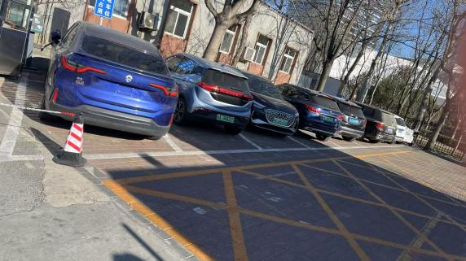 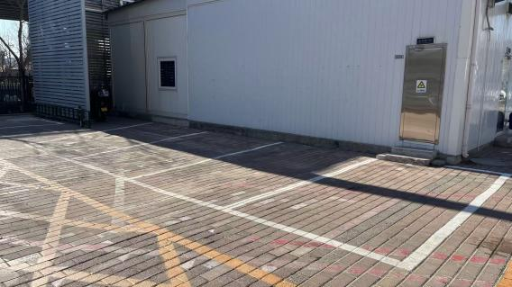

场地 2.新门诊楼地下一层停车场（约8个停车位），该场地距离配电室约 150 米，不排除存在具局路面破除和开槽的可能，具体情况以现场实际情况为准。

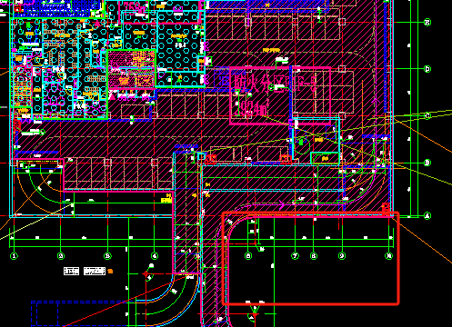

**四、运营方式：**

医院免费提供场地，关于充电设备设施、安全防护和监控设备设施及由此进行的必要施 工不做任何投资，由第三方运营商出资进行施工建设充电桩及相关设备设施，并负责服务期 限内的全部运营、维护和安全管理工作。

本项目服务期限：一次签订3年合同。

**五、电动汽车充电设备要求**

1.安装与施工要求

（1）充电设施、设备的布局设计要合理灵活，占地面积尽量合理，根据场地实际情况优化 设计和配置，尽量减少对现有道路、绿地的影响，必要的影响及时进行恢复。

（2）需避免充电站噪音及电磁扰民现象，必要时应根据园区要求采取防噪及屏蔽防护。

（3）充电枪线长度要足够，一般不小于 5 米，以便车辆在不同停车位都能方便地连接到充电桩。

（4）运营商须严格遵守北京市规划和国土资源管理委员会以及北京市质量技术监督局联合 发布的DB11/T 1455—2017《电动汽车充电基础设施规划设计标准》，如有调整，按照最新标准落实。

（5）运营商须严格遵守住房城乡建设部办公厅修订的国家标准 GB 50067—2014《汽车库、 修车库、停车场设计防火规范》如有调整，按照最新标准落实。

（6）合同签订 3 周内安装调试完成。

（7）安装施工必须严格遵守国家电气安装标准及相关行业规范，施工人员需具备相应的电 工资质证书。在布线方面，应采用符合安全标准的电线电缆。

（8）运营商不得随意更改电动汽车充电设备、设施的场地，确需调整的应由医院同意后方 可实施。

（9）施工过程中严格遵守园区管理，由于施工导致的路面破坏和绿地破坏及时进行恢复处 理。

2.技术要求

（10）充电设施的电气设备必须符合相关的安全标准和规范，具备智能充电功能，如充满自 停、优化升级、远程监控、过载保护、短路保护、漏电保护、故障报警等功能，防止因电气 故障引发安全事故。充电设施具备计时收费、计量收费等功能，同时，充电设备应支持多种 支付方式，如微信、刷卡等。

▲（11）产品使用安全、可靠，可满足国标纯电和混动车充电要求。同时，充电桩应通过相 关国家及行业安全认证，并取得相关权威部门的检测报告。并提供相关材料复印件。

（12）计费要求：按 Kwh 计费，断电后自动原渠道退费。

（13）充电接口应支持市场常见的电动汽车电池充电，且能自动识别电池类型并适配最佳充 电功率，满足多车型充电需求。

（14）快充充电桩的最大输出功率不应低于60KW/枪，慢充充电桩的最大输出功率不应低于 7kw/枪，防护等级和执行标准满足国家最新标准。

（15）具有根据电池管理系统提供的数据，动态调整充电参数， 自动完成充电过程的功能。

（16）具备与电池管理系统通信，获得车载电池状态参数的功能。

（17）运营商云平台实时监控运营情况，记录充电信息，安全报警提示。用户可以通过 APP 或微信查看充电桩可用信息和充电状态。）

（18）拥有智能数据管理系统，用户充值、用户消费、用户数量、电费成本数据报表。

（19）在充电桩屏幕上和手机客户端显示费用组成及收费标准。

（20）充电智能能源管理服务：通过充电桩设备的智能管理系统，对充电过程中的能源消 耗进行监测和管理。

（21）运营商的充电桩的接口需符合国家标准，确保能与各种类型的电动汽车兼容，保障 充电的安全性和稳定性。

（22）与带电部件接触的部件应具有绝缘、耐热和阻燃性能，均符合国家标准。

（23）运营商须严格落实 GB/T 20234.1-2015《电动汽车传导充电用连接装置 第 1 部分： 通用要求》，GB/T 20234.3-2015《电动汽车传导充电用连接装置 第 3 部分：直流充电接口》， GB/T 27930-2015《电动汽车非车载传导式充电机与电池管理系统之间的通信协议》等相关要求，并根据最新的政策、规范和要求及时完善。

3.外观要求

（24）充电设备、设施须具备室外露天安装条件，应美观大方、坚固耐用，技术先进。例如， 充电设备、设施应具有良好的防水、防雷、防过压、防欠压、防过流、防高温、防雨、防尘、 防漏电、防腐蚀功能。外部装有运行指示灯，能够实时显示充电设备、设施的状态。内部电路应具备良好的绝缘性能。

**六、服务要求**

（25）1.由运营商自行出资装备上述充电设施设备、相关配套安全监控和安全防护设施、基础施工以及必要的相关的硬件（包括但不限于电能表、电箱、线缆等相关配件）、软件（包括但不仅限于充电运营信息管理平台、安全监管系统以及系统升级、维护等）等。

（26）2.运营商保证提供全服务期 7×24 小时技术支持及上门服务，每个充电设备公示安全提示、 报修电话、使用说明，公示方式明显、清晰、牢固。线下专人负责，接到报修 1 小时内响应， 原则上 24 小时内解决，最迟解决时间不得超过 48 小时。不得以法定节假日为由，导致响应时间和服务质量的下降。

（27）3.线上微信群及专属电话客服，实现优先被服务。

（28）4.维护管理：定期巡检设备的运行状况，包括但不仅限于显示屏、指示灯、线路连接情况、 安全防护措施等是否正常，发现问题及时处理，并做好巡检记录，向医院定期汇报巡检情况。 定期对充电设备、设施进行维护和保养，及时更换损坏的零部件，确保充电设备、设施的正常功能和安全性。同时，要建立健全的维护记录和档案，便于管理和查询。

（29）5.安全标识：在充电设备、设施附近设置明显的安全标识和使用说明，提醒师生注意充电 安全。明确电费的收费标准和收费方式，确保收费合理、透明。

（30）6.打造与用户互动的窗口，及时处理用户退款、用户报修、用户异常充电等情况。

（31）7.应急处理：制定充电设备、设施的应急预案，针对可能出现的故障、火灾等突发情况， 明确应急处理流程，确保能够及时、有效地进行处理。

（32）8.负责充电站的申报备案等一切相关手续的办理，并承担相关费用。

（33）9.负责设备运转产生一切必要费用，包括但不仅限于通讯流量费、充电管理平台服务器使用费、充电桩产品责任险等。

（34）10.负责代收充电电费、收取充电服务费，其中电费以运营商和园区核实的数据为准.

（35）11.持续关注充电桩设备的软件升级信息，及时为客户提供软件升级服务。确保充电桩设备 的功能不断完善，提高用户体验。

▲（36）12.设备升级与改造：根据充电桩技术的发展和更新，及时对现有充电桩设备进行升级和改造。提高设备的安全性和功能性，满足用户的实际需求。同时，根据国家和地方的相关政策和标准，及时无偿对充电桩设备设施等进行改造和升级，确保设备始终符合最新的国家、 行业和地方的标准和要求。

（37）13.专业的运营维护团队，包括技术人员、客服人员、巡检人员等。

（38）14.运营商确定的收费标准公平合理，低于市场收费价格。

（39）15.运营商后期根据大家的满意度调查必要时及时调整运营方案。

（40）16.本项目主要服务对象为在首都医科大学附属北京胸科医院的患者或职工。

（41）17.在服务期内根据医院实际使用需求，必要时另外选场地增设充电桩设备设施，相关要求 不低于本项目约定。

▲（42）18.投入本项目的相关设备设施和对应的服务、标准始终符合国家消防、安全、属地管理、 行业或与电动汽车充电桩相关的最新标准要求，根据相关标准和要求的调整及时对本项目设备设施和服务进行优化、完善，由此导致的一切风险和责任由供应商承担。

（43）19.针对入驻园区的师生执行服务费用优惠折扣政策。

**七、安全要求**

（44）1.提高安全意识，运营商须认真学习、贯彻落实消防安全工作以及政府部门和行业关于电动汽车充电领域的有关具体要求。

（45）2.每周定期进行安全巡检形成安全巡检记录，及时排除发现的安全隐患。

▲（46）3.运营商在服务期内对电动汽车充电设备的安全管理和运行负全部责任。

（47）4.经常进行防火宣传，普及防火知识和消防器具使用办法。对所属员工进行必要的安全教育及排险辅导，做到所有人员具有较强的消防安全意识和一定的消防排险常识。

（48）5.经常进行安全检查，在所使用范围内及时并经常地进行必要的清理和对安全隐患的排查， 避免火灾的发生。

（49）6.严禁私自存储易燃、易爆物品。

（50）7.如遇火情，须迅速采取有效措施，并及时报警。

（51）8.须结合自身经营特点，制定切实可行的消防安全制度。

（52）9.积极配合园区和相关部门的相关安全检查，严格按照相关规定对检查结果进行仔细排查和认真整改。

（53）10.积极配合医院开展消防安全演习、宣传等各项活动。

（54）11.加强对所辖范围的消防安全管理，在充电设施周围应配备相应的有针对性的消防器材， 包括但不仅限于灭火器、消防栓等，并且要定期进行检查和维护，确保消防设施的完好有效， 不得损坏或挪用公共场所配备的各种消防器材。

（55）12.消防器材与制度:按照相关规定为相关区域配备有针对性的消防器材，包括但不仅限于推车式水基型灭火器或推车式水喷雾灭火器等，并制定相应应急疏散预案与演练制度。

（56）13.新能源汽车地上停放场所应全域设置视频监控系统，视频监控系统宜具备火灾识别功能，并设置于消防控制室或24 小时专人值班的场所内。

14.充电设备设施满足《电动汽车充电站设计规范 GB50966-2014》消防安全和北京市《 电 动汽车充电基础设施规划设计标准 DB11/T1455-2017》消防安全，并符合按照最新政策和要求的调整及时完善，确保始终符合相关安全和消防要求。

（57）15.运营商在经营期内，必须按医院要求落实各种安全措施，不能从事违法犯罪和有违公序 良俗的活动，与医院签订安全协议。

（58）16.运营商须严格遵守《中华人民共和国消防法》《中华人民共和国劳动合同法》等国家有关法律和法规，遵守医院相关规章制度，服从医院的管理、监督和指导。运营商在建设和经营期间，须独立承担法律责任、经济责任和安全责任。除不可抗力事件外，运营商不得以任何理由停止正常运营。

（59）17.运营商必须和医院签订保密协议，保护医院职工及患者的各种信息安全。

▲（60）18.投入的充电桩等主要设备需大型知名保险公司承保。

**八、相关费用**

1.医院关于充电设备设施及配套设施等不做任何投资。

2.若运营商需要使用医院的水、电、暖、网等，相关接驳费用由运营商承担，能源费需要 单独核算向园区进行缴纳。

3 .充电收费标准：本项目充电收费用由电费和服务费两部分组成。

4.电费：执行国家电网对医院的收费标准，运营商按照尖峰谷平实时电价价格（如遇国家电网收费标准调整，按最新标准执行），按季度向医院缴纳当季度充电设备所用电费，同时首都医科大学附属北京胸科医院向运营商开具电子版发票。

5.服务费：本项目充电服务费投标最高限价为1元/Kwh。高于最高限价的投标为无效投标。实际服务费按运营商中标价格执行。

6.履约保证金：人民币 20000 元，严格履行合同约定，服务期满且未造成安全事故和不良影响，一次性无息退还履约保证金。

**九、退出机制要求**

若运营商出现下列情况之一，遴选单位有权单方面解除合同：

1.运营商在服务期间，医患满意度差，出现医院职工或患者反应服务质量、态度意识、商品质量及价格或卫生、消防、安全等方面工作不符合要求的情况；

2.运营商在经营期间违反国家、北京市及医院相关规章制度；

3.运营商经营期间利用场地从事非法活动，损害公共利益；

4.运营商拖欠水、电、网络费等按要求需要缴纳的各项费用；

5.运营商因不正当经营而产生重大经济纠纷给医院造成重大影响；

6.运营商经营期间发生重大安全责任事故，给医院造成较大财产损失；

7.运营商出现违反医院或法律法规规定的其他行为；

8.运营商有欺诈行为，没有确保安全运营。

医院免费向运营商提供指定的充电设备场地，供运营商安装充电设备，合同到期后运营商于 10 个日历天内自行拆除设备，不得阻拦新中标方施工建设，影响医院使用。医院确认后运营商再行施工建设。

若解除合同，运营商须在医院规定的时间内无条件撤场，不能因人员成本、设备设施、 装修装饰等前期资金投入而占据医院场地。退出时恢复场地原貌，不留存物品或影响正常使用。对未经同意留存的物品，医院有权处置。若运营商因自身原因，主动提出退出的，医院同意后方可退出。

**十、其他要求**

1.运营商应具备完善的认证，应确保产品质量和生产、运行能力。

2.运营商不得将场地转借或转租他人使用，否则所有一切后果由运营商负责。